Рабочая программа «Изобразительное искусство».
7 класс

1. Пояснительная записка.

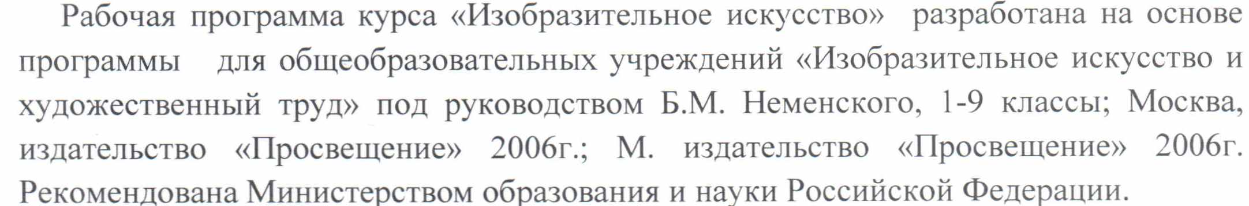
Государственного стандарта основного общего образования.

Программа рассчитана на 34 часа.

№ п/п | Разделы и темы. | Количество часов
№ п/п | Разделы и темы. | Примерная | Рабочая
1 | Изображение фигуры человека и образ человека. | 8 | 8
2 | Поэзия повседневности. | 8 | 8
3 | Великие темы жизни. | 12 | 11
4 | Реальность жизни и художественный образ. | 7 | 7
 | Итого | 35 | 34

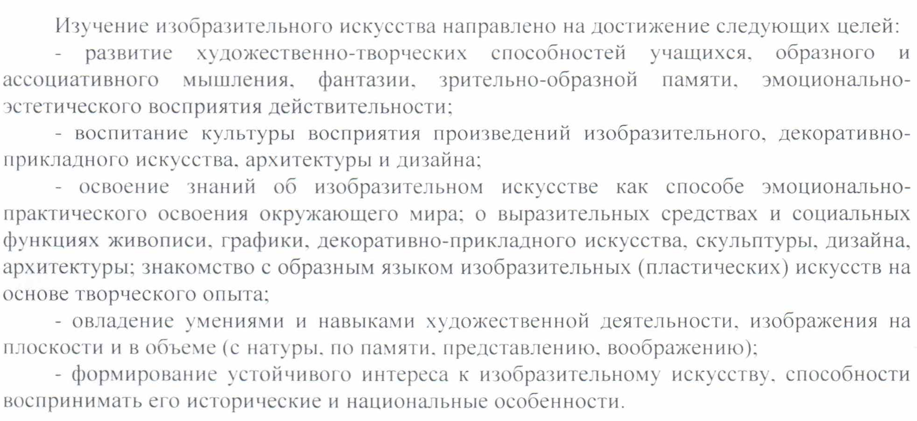

Список рекомендуемой учебно-методической литературы:

- Программа для общеобразовательных учреждений «Изобразительное искусство и художественный труд» под руководством Б.М. Неменского, 1-9 классы; Москва, издательство «Просвещение» 2006 г.
- Л.А.Неменская, учебник для общеобразовательных учреждений «Изобразительное искусство», «Изобразительное искусство в жизни человека».
- Изобразительное искусство. 7 класс. Поурочные планы по программе Б.М. Неменского/ Сост. Т.В. Оросова- Волгоград: Учитель –АСТ, 2003.

СОГЛАСОВАНО СОГЛАСОВАНО
протокол заседания МО Зам. директора по УВР
от «___»______ 20___г. №__ _____________________
руководитель ШМО «____» ________20___г.
_______________________

Рабочая программа «Изобразительное искусство».
6 класс

1. Пояснительная записка.

Государственного стандарта основного общего образования.

Программа рассчитана на 34 часа.

№ п/п | Разделы и темы. | Количество часов
№ п/п | Разделы и темы. | Примерная | Рабочая
1 | Виды изобразительного искусства и основы  образного языка. | 8 | 8
2 | Мир наших вещей . Натюрморт. | 8 | 8
3 | Вглядываясь в человека. Портрет. | 12 | 11
4 | Человек и пространство в  изобразительном искусстве | 7 | 7
 | Итого | 35 | 34

Список рекомендуемой учебно-методической литературы:

- Программа для общеобразовательных учреждений «Изобразительное искусство и художественный труд» под руководством Б.М. Неменского, 1-9 классы; Москва, издательство «Просвещение» 2006 г.
- Л.А.Неменская, учебник для общеобразовательных учреждений «Изобразительное искусство», «Изобразительное искусство в жизни человека».
- Изобразительное искусство. 6 класс. Поурочные планы по программе Б.М. Неменского/ Сост. Т.В. Оросова- Волгоград: Учитель –АСТ, 2003.

СОГЛАСОВАНО СОГЛАСОВАНО
протокол заседания МО Зам. директора по УВР
от «___»______ 20___г. №__ _____________________
руководитель ШМО «____» ________20___г.
_______________________

